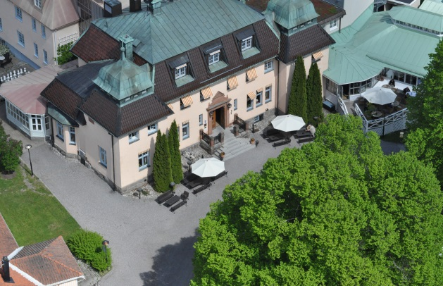
Operationsledningsmöte
Såstaholm tisdag 11 maj 2021
Webinar
08.30-08.40 | Välkomna och lite förhållningsregler!
08.40-09.15  09.15-09.50  09.50-10.25  10.25-10.40 | Resursbrist i sjukvården - vilka operationer får vika och vilka patientgrupper drabbas?  Gunnar Enlund, ÖL Anestesi Akademiska Uppsala och SPOR:s styrelse  Uppdämt operationsbehov efter Covid - Regionnivå: Aktuellt läge. Hur ska vi åtgärda den? Hur ser de olika regionerna på vårdskulden operationsskulden? Hur ska vi prioritera? Etiska frågeställningar. Effektiv operationssjukvård!? Vad har vi lärt oss?  Emma Spak chef SKR:s Hälso- och sjukvårdssektion  Vart är svensk sjukvård på väg? Nationell nivå  Göran Stiernstedt, läkare och docent, nationell samordnare för resursutnyttjande och statlig utredare för styrsystem inom vården  Diskussion och frågor
10.40-11.00 | Break-out-room
11.00-11.35  11.35-12.10  12.10-12.20 | Kritiska brister  Materialbrist drabbar en materialtät vård:  Redogörelse för nybakat delbetänkande till regeringen för att åstadkomma en robust försörjning till hälso- och sjukvården  Fredrik Ax, Utredningssekreterare Regeringskansliet  Rest- och bristsituationer: Läkemedelsverkets roll i läkemedelsförsörjningen med fokus på Covidpandemin  Johan Andersson, Enhetschef Läkemedel i användning, Läkemedelsverket  Diskussion och frågor
12.20-13.10 | Lunch
13.10-13.40 | Goda exempel: Styrning av operationsresurser i Gävleborg under Covidperioden  Länsplaneringsenheten (LPE) Gävleborg  Elin Enfält ÖL Anestesi
13.40-14.00 | Break-out-room
14.00-15.00 | Perioperative Medicine - Den sköra patienten i dagens produktionssjukvård: "The frail patient in the modern production oriented health care"  Prehabilitering – Kan vi förbättra förutsättningarna för den sköra patienten? Preoperative evaluation and prehabilitation - ways to improve the situation for the frail patient or a waste of time?  Richard Griffiths MD, FRCA  Peterborough and Stamford Hospitals  North West Anglia NHS Foundation Trust
15.00-15.15 | Diskussion och frågor
15.15-16.00 | Årsmöte

